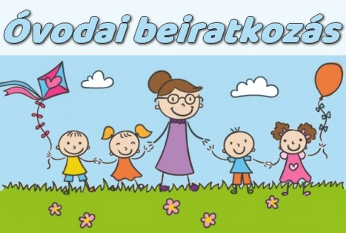
Értesítés óvodai beiratkozás változásáról
2020/2021 nevelési évre
Tájékoztatom a Tisztelt Szülőket a 2020/2021 nevelési évre történő óvodai beiratkozás menetéről. Az egyedi eljárási szabályait a 7/2020. (III.25) Emmi határozta meg, figyelembe véve az Emberi Erőforrások miniszterének a veszélyhelyzet kihirdetéséről szóló 40/2020. (III.11) Korm. Rendeletet.
- Amennyiben Ön nem a kötelező felvételt biztosító óvodába kívánja beíratni a gyermekét (rendelkezik lakcímmel Úrhidán, de nem ide kívánja beíratni):
- 2020. április 2-17 között a választott intézménybe elektronikus formában küldje el a beiratkozásra vonatkozó szándéknyilatkozatát – aláírva (általában minden óvoda rendelkezik saját szándéknyilatkozattal)
- az óvoda vezetője a gyermek óvodai felvételéről alapítványi, egyházi óvoda esetén 2020. március 20-ig dönt, körzetes óvoda esetén 2020. április 30-ig dönt, amelyről a szülőt írásban értesíti.
- Amennyiben Ön a kötelező felvételt biztosító óvodába kívánja beíratni gyermekét (rendelkezik Úrhidán lakcímmel és ide kívánja beíratni gyermekét):
- 2020. április 21-29 között minden esetben szíveskedjen elküldeni a kötelező felvételt biztosító intézménybe a beiratkozásra vonatkozó szándéknyilatkozatát – aláírva – elektronikus formában az urhidaiovoda@gmail.com email címre.
- az óvoda 2020. április 21-ig automatikusan minden olyan gyermeket felvesz az intézménybe, aki 2020. augusztus 31-ig betölti 3. életévét és nem íratták be korábban másik intézménybe. A beiratkozáshoz szükséges okiratok bemutatására a gyermek első óvodai nevelési napján kerül sor!
- szándéknyilatkozat alapján szabad férőhelyek függvényében felvehető azon gyermek is, aki 2020. szeptember 1 - december 31. tölti be 3. életévét. A beérkezett szándéknyilatkozat alapján a vezető a szülőkkel egyeztet! A felvételről a vezető dönt 2020. április 30-ig, amelyről a szülőt írásban értesíti!
Kérem, akinek lehetősége van, szíveskedjen a szándéknyilatkozathoz mellékelni a személyes okiratok fotóját/másolatát:
- gyermek születési anyakönyvi kivonata
- gyermek személyi igazolványa, lakcímkártyája, TAJ kártyája
- szülő(k) személyi igazolványa, lakcímkártyája
Úrhida, 2020. március 31.
Bozsák Szilvia intézményvezető

